Приложение 18 к постановлению
местной администрации МО Коломяги
от 30.08.2019 г. № 220

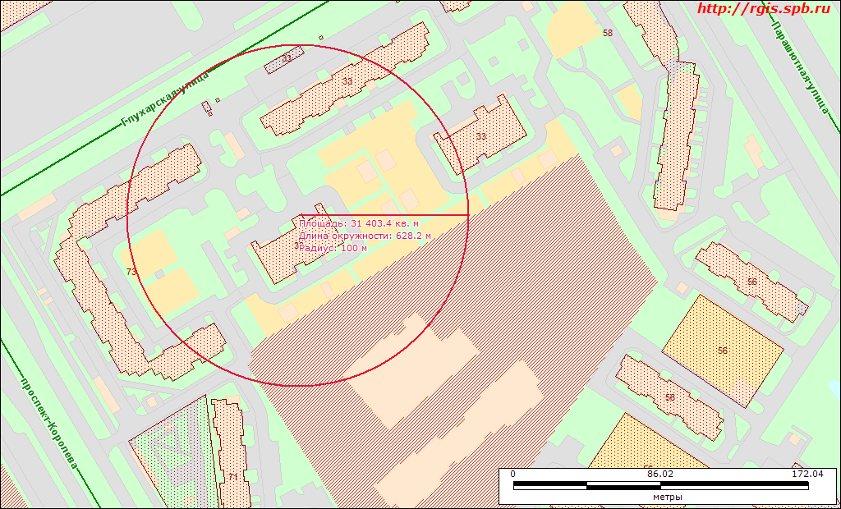
Санкт-Петербург, ул. Глухарская, д.33, корп.2, литера А, номер кадастра: 78:34:4281:0:45
Наименование: нежилое помещение, детский сад (ОДОД при ГБОУ №635)

